V. Эволюционная оптимизация возрастной динамики старения

5.1. Постановка задачи

Предпочтительное расходование ограниченных ресурсов организма на репродукцию в ущерб индивидуальному выживанию, по-видимому, является основной причиной старения живых организмов, по крайней мере, высших животных (Medavar, 1952; Williams, 1957). В наиболее явной форме эта идея сформулирована Кирквудом (Kirkwood, 1981) как необходимость такого распределения энергии и других ресурсов индивида между репродукцией и репарацией, при котором максимизировалась бы дарвиновская приспособленность. Однако в рамках этого общего подхода возникает ряд более специфических вопросов, касающихся связей между внешними условиями и физиологическими ограничениями, имевшими место в процессе эволюции вида, с одной стороны, и особенностями оптимальных стратегий распределения ресурсов организма, соответствующих этим условиям и ограничениям, - с другой. Некоторые проблемы такого рода поставлены в (Kirkwood, 1981). В этой главе, в основном следуя (Teriokhin, 1998), мы постараемся дать ответ на некоторые из этих вопросов на основе анализа поведения математической модели, в которой явно противопоставляются траты организма на репарацию (т.е. будущее выживание) его тратам на текущее выживание (например, на защиту от болезней, хищников, стихийных бедствий) и репродукцию. Мы формулируем задачу в терминах математической теории управления, используя для нахождения решения два наиболее эффективных и широко применяемых метода динамической оптимизации - принцип максимума Понтрягина (Понтрягин и др., 1961) и динамическое программирование Беллмана (Bellman, 1957; Беллман, 1960).
Принцип максимума позволяет получать аналитические решения, однако это удается только для относительно простых постановок задачи. В более сложных ситуациях приходится прибегать к численным методам. Динамическое программирование - это численный метод и он не дает аналитического решения, однако позволяет более гибко и легко, по сравнению с принципом максимума, формулировать и находить решение сложных оптимизационных задач (Mangel, Clark, 1988; Мэнджел, Кларк, 1992). Соответственно, мы используем принцип максимума, когда постановка задачи проста, но переходим к динамическому программированию в более сложных ситуациях.
В некоторых отношениях проблемы, которые мы ставим, и используемые методы близки к рассмотренным в (Abrams, Ludwig, 1995). Основное отличие нашего подхода состоит в более явной постановке задачи распределения ресурсов и в более явном разделении причин смертности на концептуально различные компоненты. Мы полагаем, что это дает возможность лучше понять некоторые особенности возрастной динамики процессов репарации и старения. Кроме того, модели рассмотренного типа обладают тем преимуществом, что их легко переформулировать в терминах нейросетевого управления (Mangel, 1990; Budilova et al., 1995). Близкие проблемы рассматриваются также в (Cichon, 1997).

5. 2. Оптимизационная модель

Мы предполагаем, что в процессе эволюции вида максимизируется некоторый критерий дарвиновской приспособленности и берем, для простоты, в качестве такого критерия жизненный репродуктивный успех особи R₀, определяемый интегралом
$R_{0}=\int_{0}^{T}{u(t)l(t)\text{dt}}$ (5.1)
где u(t) - доля энергии, направляемая на репродукцию, l(t) - функция выживания, т.е. вероятность дожить до возраста t, и T - максимальная продолжительность жизни.
В принципе, как уже отмечалось, более адекватным критерием приспособленности является параметр Мальтуса r, получаемый как решение уравнения Эйлера - Лотки
$$1=\int_{0}^{T}{e^{−\text{rt}}u(t)l(t)\text{dt}}$$
Оптимальное значение может быть найдено путем максимизации правой части уравнения Эйлера - Лотки при условии ее равенства единице (Taylor et al., 1974). Сравнивая правые части уравнения (5.1) и уравнения Эйлера - Лотки, мы видим, что оптимизация R₀ эквивалентна оптимизации r при r=0, т.е. когда численность популяции стабильна. Если r≠0, то оптимизация r эквивалентна оптимизации R₀ при наличии дополнительной постоянной внешней смертности r, поскольку множитель e^{-rt} может формально рассматриваться как составляющая функции выживания. Принимая во внимание то, что мы обычно рассматриваем оптимальные решения для широкого диапазона внешних смертностей, не следует ожидать, что какие-либо принципиальные особенности оптимизации жизненного цикла могут выявиться при замене R₀ на r в качестве критерия оптимизации. Другое допущение состоит в том, что мы приравниваем рождаемость доле энергии u(t), направляемой на репродукцию, как это видно из (5.1), т.е. неявно предполагается, что интенсивность производства энергии не зависит от возраста (и равна 1). Фактически это означает, что мы рассматриваем только часть жизненного цикла после наступления половой зрелости и прекращения роста. Максимальная продолжительность жизни T предполагается конечной. Это ограничение носит технический характер и необходимо для применения используемых методов динамической оптимизации. Можно преодолеть это ограничение просто выбрав T достаточно большим.
Выживание l(t) определяется дифференциальным уравнением
$\frac{\text{dl}}{\text{dt}}\text{=-}m(t)l(t), l(0)=1$ (5.2)
где μ (t) - смертность, являющаяся суммой четырех компонент
$$m(t)=a+\text{bt}+p(t)+q(t)$$
первые две из которых представляют неконтролируемую индивидом смертность, а вторые две - контролируемую. Первая компонента a - постоянная составляющая неконтролируемой смертности (иногда называемой "внешней"), тогда как вторая неконтролируемо растет с возрастом ("неконтролируемое старение"). В противоположность первым двум компонентам, третья и четвертая компоненты смертности μ (t) могут регулироваться индивидом, но по-разному. Во-первых, он может направлять долю энергии v(t) (которую мы будем называть энергией, направляемой на текущее выживание) на снижение уровня смертности, задаваемой третьей компонентой. А именно, мы предположим, что третья компонента имеет вид
$$p(t)=\frac{c}{v(t)}$$
где c - неотрицательная константа (параметр модели, как и константы a и b, фигурирующие в первой и второй компонентах). Во-вторых, индивид может замедлять скорость старения, т.е. необратимое увеличение ("накопление") смертности с возрастом, путем направления на эти цели доли энергии w(t), которую мы будем называть энергией, расходуемой на репарацию (т.е. вкладываемой в "будущее выживание"). А именно, мы предположим, что четвертая компонента смертности q(t) изменяется в соответствии со следующим дифференциальным уравнением
$\frac{\text{dq}}{\text{dt}}=\frac{d}{w(t)}, q(0)=0$ (5.3)
где d - неотрицательная константа, параметр модели.
Мы будем предполагать, что остальные потребности организма, отличные от репродукции, текущего выживания и репарации приблизительно постоянны в течение жизни индивида и, следовательно могут не включаться явно в модель. В частности, мы не учитываем расходы энергии на рост, поскольку, как мы уже отмечали, рассматриваем жизненный цикл только после прекращения роста. Т.е. мы предполагаем, что выполняется соотношение
$u(t)+v(t)+w(t)=1$ (5.4)
Таким образом, оптимизационная задача состоит в том, чтобы найти такие функции u(t), v(t) и w(t), удовлетворяющие уравнениям состояния (5.2) и (5.3) и ограничению (5.4), для которых критерий (5.1) был бы максимальным.
Рассмотрим некоторые частные случаи данной оптимизационной задачи.

5.3. Оптимизация компромисса между репродукцией и выживанием

Рассмотрим случай, когда четвертая компонента q(t) общей смертности μ (t) отсутствует, т.е. q(t) ≡0 и w(t)≡0. Это существенно упрощает постановку задачи, поскольку остается только одно уравнение состояние (5.2) вместо двух. Хотя нашей главной целью является изучение эволюционно оптимальной динамики репарации и именно четвертая компонента смертности ответственна за этот аспект, интересно исследовать поведение модели в отсутствие этой компоненты, по крайней мере, для получения точки отсчета для дальнейшего анализа.
Оптимальное решение в этом случае легко находится с помощью принципа максимума. Гамильтониан, соответствующий максимизируемому функционалу (5.1) и уравнению состояния (5.2), имеет вид
$$H(l,u,t)=u(t)l(t)−x(t)m(t)l(t)$$
или
$$H(l,u,t)=l(t)\left\{u(t)−x(t)[a+\text{bt}+\frac{c}{1−u(t)}]\right\}$$
где сопряженная переменная x(t) определяется дифференциальным уравнением
$\frac{\text{dx}}{\text{dt}}\text{=-}\frac{¶H}{¶l}\text{=-}u(t)+x(t)[a+\text{bt}+\frac{c}{1−u(t)}], x(T)=0$ (5.5)
Для нахождения решения надо найти максимум H по u для каждого t. Для этого вычислим частную производную H по u и приравняем ее нулю
$$\frac{¶H}{¶u}=l(t)\left\{1−x(t)\frac{c}{[1−u(t)]^{2}}\right\}=0$$
что дает следующее выражение для u
$u(t)=1−\sqrt{\text{cx}(t)}$ (5.6)
Подставляя (5.6) в (5.5), мы получаем следующее дифференциальное уравнение для x(t)
$\frac{\text{dx}}{\text{dt}}=2\sqrt{\text{cx}(t)}+(a+\text{bt})x(t)−1, x(T)=0$ (5.7)
Решив (численно) уравнение (5.7) можно найти сопряженную переменную x(t). Подставив последнюю в (5.6), находим оптимальную стратегию u(t) распределения энергии между репродукцией и текущим выживанием.
Ниже приводятся примеры оптимальных стратегий, вычисленных для различных наборов значений параметров a, b и c. Естественно, мы не рассматриваем случай, когда параметр c равен нулю, поскольку в этом случае любая энергия, направленная на выживание теряется и, следовательно, очевидная оптимальная стратегия состоит в том, чтобы направить всю энергию на репродукцию.
На рис. 5.1 представлены два случая, когда T=100, a=b=0, а c=0.015 (верхняя кривая) и 0.030 (нижняя кривая). Мы видим, что для c=0.030 оптимальное значение u для всех t, достаточно удаленных от T, равно примерно 0.5. Та же тенденция наблюдается и для c=0.015, но для t еще дальше отстоящих от T.

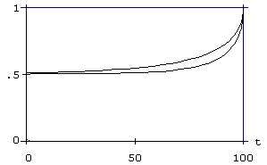

Рис. 5.1. Зависимость u от t для c=0.015 (верхняя кривая) и c=0.030 (нижняя кривая) для и a=b=d=0 и T=100.

Таким образом, мы можем заключить, что для конечных T чем меньше c, тем меньше должна быть доля энергии, направляемая на выживание. Это естественно, поскольку чем меньше c, тем меньше эффект инвестирования энергии в выживание по сравнению с ее инвестированием в репродукцию (для c=0 он становится даже нулевым). Что касается зависимости от возраста, мы видим, что доля энергии, направляемая на выживание монотонно убывает по мере приближения t к T, что также интуитивно приемлемо, поскольку индивид, гибнущий в возрасте t, теряет возможность воспроизводства от t до T, но, конечно, эта потеря тем меньше, чем t ближе к взрасту неизбежной смерти T. При t=T мы должны иметь u(T)=1 для любого c, что непосредственно видно из (5.6) и (5.7).
Для бесконечного T ситуация качественно отлична: независимо от величины c для любого возраста t доля энергии, направляемая на выживание равна 0.5. Чтобы сделать этот вывод интуитивно приемлемым, попробуем найти минимум функционала (5.1) непосредственно для T=∞ предполагая, что u(t) равно для всех t некоторой константе U. Функционал (5.1) принимает в этом случае вид
$$R_{0}(U)=\int_{0}^{¥}{{\text{Ue}}^{−\frac{c}{1−U}t}\text{dt}}$$
что дает после интегрирования
$$R_{0}(U)=\frac{U(1−U)}{c}$$
Вычисляя производную R₀(U) по U и приравнивая ее нулю, получаем
$$\frac{1−2U}{c}=0$$
откуда находим оптимальное значение U=1/2, которое, как ясно видно из последнего уравнения, действительно не зависит от c. Что, однако, зависит от c, так это получаемый жизненный репродуктивный успех индивида, который равен R₀(1/2)=1/4c и, следовательно, убывает с ростом c.
Резюмируя, можно сказать, что характерной особенностью ситуации, когда внешняя неконтролируемая смертность отсутствует, является четкое различие в стратегиях распределения энергии между репродукцией и выживанием для случаев ограниченной (например, для однолетних растений или животных) и неограниченной (для большинства многолетних организмов) продолжительности жизни. В первом случае стратегия распределения энергии зависит от возраста, во втором - нет. В действительности, ограниченность максимальной продолжительности жизни можно рассматривать как своего рода неконтролируемую индивидом внешнюю смертность, эффектом которой является уменьшение доли энергии, направляемой на выживание и, соответственно, в возрастании текущей контролируемой смертности p(t) при приближении t к T. При t=T вся энергия идет на размножение, а смертность становится бесконечной. Эта ситуация иллюстрируется на рис. 5.2, где для тех же двух значений параметра c, что и на рис. 5.1, показана зависимость p (единственной здесь ненулевой компоненты общей смертности μ) от возраста t.

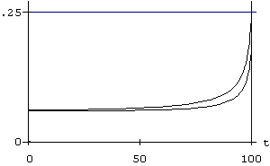

Рис. 5.2. Зависимость текущей контролируемой смертности p от t для c=0.015 (верхняя кривая) и c=0.030 (нижняя кривая) для и a=b=d=0 и T=100.

Тот факт, что доля энергии, направляемая на выживание, убывает при приближении t к T приводит к тому, что статистически мы будем наблюдать увеличение смертности с возрастом от q(0)=c/v(0) при t=0 до бесконечности при t=T. Эта ситуация может служить одной из иллюстрацией того, что стандартное определение старения как роста смертности с возрастом неполно. Действительно, в данном случае отсутствует необратимое накопление смертности с возрастом, интуитивно связываемое со старением, так как, в принципе, индивид мог бы в любой момент уменьшить смертность до ее минимально возможного уровня c, просто направив всю имеющуюся энергию на текущее выживание.

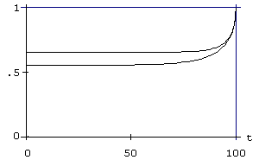

Рис. 5.3. Зависимость u от t для a=0.075 (верхняя кривая) и c=0.015 (нижняя кривая) для c=0.030, b=d=0 и T=100.

Рассмотрим теперь влияние на оптимальную стратегию распределения энергии между репродукцией и текущим выживанием уровня внешней смертности, задаваемого параметром a. На рис. 2.3 представлены две оптимальных стратегии, полученных для a=0.075 (верхняя кривая) и 0.015 (нижняя кривая) при одном и том же значении c=0.03. Мы видим, что, аналогично тому, что мы наблюдали при a=0, оптимальное значение u(t) стремится к некоторой константе U, когда t отстоит достаточно далеко от T. Только константа теперь уже не 0.5, а заключена между 0.5 и 1 и определяется соотношением значений параметров a и c, влияние которых на U противоположно: U больше для больших значений a и меньших значений c. Первый эффект хорошо известен (см., напр., Stearns, 1992): более суровые внешние условия сдвигают предпочтения в расходовании энергии в пользу репродукции. Противоположный эффект при увеличении c был объяснен выше: для больших значений c выигрыш от дополнительного инвестирования энергии в текущее выживание увеличивается. Мы хотели бы подчеркнуть, что противоположный эффект увеличения параметров смертности a и c связан с тем, что первый источник смертности не может контролироваться индивидом, тогда как второй - может.
Интересно также отметить, что если в случае a=0 и T=∞ постоянный уровень расходов на репродукцию U не зависел от c, то при a>0 эта зависимость появляется. Точнее, U зависит от отношения c к a, k=c/a. Чтобы показать это, попробуем снова прямо максимизировать (5.1), предполагая, что u(t)=U и T=∞.
Имеем
$$R_{0}(U)=\int_{0}^{¥}{{\text{Ue}}^{−(a+\frac{c}{1−U})t}\text{dt}}$$
откуда получаем после интегрирования
$$R_{0}(U)=\frac{U(1−U)}{a(1−U)+c}$$
Вычисляя производную R₀(U) по U и приравнивая ее нулю, получаем квадратичное уравнение
$${\text{aU}}^{2}−2U(a+c)+(a+c)=0$$
откуда находим оптимальное решение
$$U=(1+c/a)(1−\sqrt{\frac{c/a}{1+c/a}})$$
Зависимость U от k=c/a показана на рис. 5.4 для k от 0 до 10. Мы видим, что U монотонно убывает с увеличением k. А отношение k прямо пропорционально c и обратно пропорционально a. Следовательно, действительно, U является убывающей функцией c при фиксированном a и возрастающей функцией a при фиксированном c.

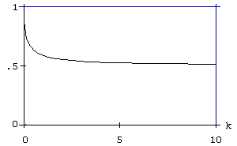

Рис. 5.4. Зависимость U, доли энергии, направляемой на репродукцию, от k=c/a для b=d=0 и T, равного бесконечности.

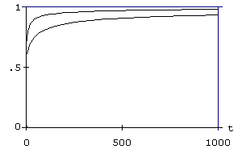

Рис. 5.5. Зависимость u от t для b=0.01 (верхняя кривая) и b=0.001 (нижняя кривая) для c=0.030, a=d=0, и T=1000.
До сих пор мы предполагали, что параметр b равен 0. На рис. 5. 5 представлены две кривые, полученные при b=0.05 (верхняя кривая) и при b=0.005 (нижняя кривая) для одних и тех же значений других параметров: c=0.03 и a=0. Эффект неконтролируемого роста смертности с возрастом со скоростью b интерпретируется довольно легко: он аналогичен уже рассмотренному влиянию увеличения a, но усиливается с возрастом. А именно, с возрастом постепенно увеличивается доля энергии u(t), направляемая на репродукцию (и, соответственно, уменьшается доля энергии, направляемая на выживание), причем чем больше b, тем быстрее возрастает u(t).
Отметим, однако, что этот эффект принципиально отличается от отмеченного ранее и представленного на рис. 5.1 увеличения u(t) с возрастом. Там он был следствием ограниченности T, здесь - следствием связанного с возрастом линейного роста смертности, bt. Конечно, увеличение u(t), связанное с ограниченностью T, имеет место и на рис. 5.5, однако мы специально взяли T большим, чтобы влияние конечности максимальной продолжительности жизни не мешало выявлению эффекта линейного роста смертности.

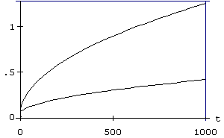

Рис. 5.6. Зависимость текущей контролируемой смертности p от t для b=0.01 (верхняя кривая) и b=0.001 (нижняя кривая) для c=0.030, a=d=0, и T=1000.

Прямым следствием уменьшения с возрастом доли энергии, направляемой на текущее выживание является увеличение соответствующей компоненты смертности p(t)=c/v(t), которая добавляется к линейно возрастающей компоненте bt. Снова, как и в ситуации рис. 5.1, этот дополнительный рост может быть интерпретирован внешним наблюдателем как старение, хотя, в принципе, этот рост обратим в любом возрасте. Зависимость p(t) от t для двух стратегий распределения энергии, представленных на рис. 5.5, показана на рис. 5.6. Мы видим, что рост p(t) замедляется с возрастом в начале жизненного цикла, затем его скорость стабилизируется, так что p(t) растет примерно линейно. Динамика роста суммарной смертности μ(t)=bt+ p(t) имеет такой же вид: замедляющийся рост затем становится линейным (однако скорость роста при этом превосходит b). В следующем параграфе этот результат будет сравнен с поведением кривой смертности, соответствующей ситуации накопления смертности.

5.4. Оптимизация компромисса между репродукцией и репарацией

Теперь мы исключим из анализа компоненту смертности p(t), положив p(t)≡0 и v(t)≡0. Это не обязательно должно означать, что энергия вовсе не расходуется на текущее выживание, а скорее, что эта доля расходов примерно постоянна и, следовательно, ее можно исключить из анализа.
Соответственно, мы сконцентрируем внимание на распределении энергии между репродукцией и предотвращением или хотя бы уменьшением связанного с возрастом необратимого возрастания смертности, т.е. старения. Для решения этой задачи надо найти максимум критерия оптимальности по u(t) с учетом уравнений состояния (5.2) и (5.3).
Это можно сделать, например, применяя принцип максимума. Гамильтониан для задачи (5.1)-(5.3) имеет вид
$$H(l,q,u,t)=u(t)l(t)−x(t)m(t)l(t)+y(t)\frac{d}{1−u(t)}$$

или
$$H(l,q,u,t)=l(t)\left\{u(t)−x(t)[a+\text{bt}+q(t)]\right\}+y(t)\frac{d}{1−u(t)}$$

где сопряженные переменные x(t) и y(t) определяются дифференциальными уравнениями

$\frac{\text{dx}}{\text{dt}}\text{=-}\frac{¶H}{¶l}\text{=-}u(t)+x(t)[a+\text{bt}+q(t)], x(T)=0$ (5.8)
и
$\frac{\text{dy}}{\text{dt}}\text{=-}\frac{¶H}{¶q}=l(t)x(t), y(T)=0$ (5.9)

Принцип максимума позволяет также выразить u(t) через функции l(t), y(t), и t следующим образом
$u(t)=1−\sqrt{\frac{−y(t)d}{l(t)}}$ (5.10)

Заменяя u(t) в (5.2), (5.3), (5.8), и (5.9) выражением (5.10), мы получаем систему из четырех дифференциальных уравнений для двух переменных состояния и двух сопряженных переменных l(t), q(t), x(t), и y(t). Найдя решение этой системы и заменив l(t) и y(t) в (10) найденными решениями, мы найдем оптимальную стратегию u(t).
Полученная система из четырех дифференциальных уравнений (5.2), (5.3), (5.8), и (5.9) может быть решена только численно, т.е. путем дискретизации времени, управляющей переменной, переменных состояния и сопряженных переменных. Другой путь состоит в дискретизации времени, управляющей переменной и переменных состояния с самого начала и применении метода динамического программирования. В некоторых отношениях этот путь кажется более предпочтительным в нашей ситуации (и в подобных ей). Как построение модели, так и процесс нахождения решения интуитивно более понятны. Разного типа усложнения исследуемой ситуации могут быть легко включены в модель. Кроме того, как мы увидим, ни функция выживания l(t), ни сопряженные функции x(t), и y(t) не фигурируют явно в модели динамического программирования, что существенно снижает размерность задачи.
В нашем случае метод динамического программирования работает следующим образом. Промежуток времени от 0 до T и диапазон изменения компоненты смертности q от 0 до некоторого максимального значения Q делятся на малые промежутки Δt и Δq, и определяется функция выгоды F(t,q) как максимальный репродуктивный успех, который может быть достигнут на промежутке времени от t до T, если кумулятивная компонента смертности равна q в момент t. Функция F(t,q) может быть вычислена путем обратного итерирования от T до 0, начиная с заданных значений F(T,q) этой функции для всех q для t=T. В частности, в нашем случае естественно положить F(T,q)=0 для всех q, что соответствует предположению, что в момент t=T репродукция отсутствует. В процессе вычисления F(t,q) одновременно вычисляется оптимальная доля энергии u(t,q).
Для вычисления F(t,q) и u(t,q) для любого t при заданных значениях F(t+Δt,q) функции выгоды в момент t+Δt для всех q служит так называемое уравнение динамического программирования (Мэнджел, Кларк, 1992; Mangel, Clark, 1988)

$$F(t,q)=\underset{u}{\text{max}}\left\{[F(t+Δt,q+\frac{d}{1−u}Δt)+u]\text{exp}[(−a−\text{bt}−q)Δt]\right\}$$

Оптимальное значение u(t,q) - это значение of u, обеспечивающее максимум правой части этого уравнения.
Ниже рассматриваются несколько примеров оптимальных стратегий для различных значений параметров a, b, и d.

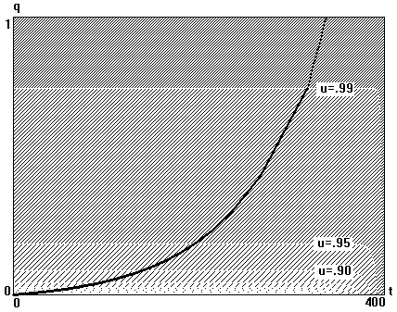

Рис 5.7. Зависимость u от t и q (показана плотностью штриховки) и зависимость q от t (жирная кривая) для d=0.000125, a=b=c =0, и T=400

На рис. 5.7 представлена ситуация, когда отличен от нуля только параметр d, т.е. неконтролируемая внешняя смертность отсутствует. Скорость аккумуляции повреждений, вызывающих необратимое возрастание смертности с возрастом, т.е. скорость старения, зависит от доли энергии w=1-u, направляемой на замедление старения. Мы видим, что для всех t, не слишком близких к T, оптимальное распределение энергии практически не зависит от t, но сильно зависит от q, уровня смертности, достигнутого к этому возрасту. Вид зависимости u от q для d=0.000125 для t=T/2 показан на рис. 5.8. Что касается того факта, что оптимальная доля энергии, направляемая на репарацию, уменьшается с увеличением смертности, то он интуитивно приемлем: нет смысла тратить много энергии на будущее выживание, если вероятность смерти в ближайшее время очень велика. Этот эффект аналогичен показанному на рис. 5.2 эффекту внешней неконтролируемой смертности, связанной с параметром a: уже накопленная смертность как бы становится неконтролируемой и соответствующим образом влияет на распределение энергии. Мы видим, что когда накопленная смертность q возрастает до бесконечности, оптимальное значение u возрастает до 1 и, соответственно, доля энергии w, направляемая на репарацию, убывает до 0.

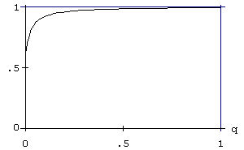

Рис. 5.8. Зависимость u от накопленной смертности q при t=T/2 для d=0.000125, a=b=c =0, и T=400.

Хотя, как мы отметили, стратегия оптимального распределения энергии не зависит от явно от возраста t (для t, достаточно удаленных от T), само решение о распределении энергии может зависеть (и зависит!) sот возраста. Это происходит потому, что распределение энергии зависит от уровня накопленной смертности q, которые растет с возрастом t. Это легко видеть на рис. 5.7, где жирная кривая показывает динамику накопления смертности с возрастом: накопленная смертность q растет, а доля энергии w, соответственно, убывает с увеличением возраста индивида. Следствием уменьшения w является увеличение скорости накопления смертности d/w, что приводит к наблюдаемому на рис. 5.7 ускоренному росту q с ростом t. Отметим в связи с этим, что в случае неконтролируемого роста смертности (рис. 5.6) мы не наблюдали такого рода ускоренного роста общей смертности.
Наблюдаемое ускорение хорошо согласуется, по крайней мере, на качественном уровне с реальными зависимостями смертности от возраста. Чаще всего оно аппроксимируется уравнением Гомпертца - Мейкхэма (Gompertz, 1825; Makeham, 1860), постулирующим экспоненциальный рост смертности

$$m(t)=α{\text{ e}}^{βt}+g$$

где α, β, γ - некоторые неотрицательные константы, параметры уравнения. Наши результаты объясняют этот эффект своего рода автокаталитичностью процесса старения. Действительно, поскольку параметр d, равный минимальной скорости роста, достигаемой при направлении всей энергии на репарацию, больше нуля, то все время происходит некоторое увеличение смертности. Но это увеличение вызывает снижение доли энергии, выделяемой на репарацию, что, в свою очередь, приводит к еще более быстрому увеличению смертности и т.д. Отметим, впрочем, что ускорение роста смертности с возрастом наблюдалось бы и в случае, если бы 100%-ый расход энергии на репарацию полностью блокировал накопление смертности, поскольку для эволюционной оптимальности стратегии приходится некоторую часть энергии расходовать на размножение.
Влияние увеличения параметра d на оптимальное распределение энергии можно понять, сравнивая рис. 5.9, соответствующий параметру d=0.00019, с рис. 5.7, соответствующий параметру d=0.000125. Для одинаковых значений q на рис. 5.7 оптимальное значение u меньше, чем на рис. 5.9 (соответственно, оптимальное значение w больше). Это означает, что для больших значений d оптимально тратить больше энергии на репарацию при одинаковом уровне накопленной смертности. Это заключение аналогично тому, которое было сделано в отношении параметра c и соответствует здравому смыслу: для больших d инвестирование в репарацию становится более выгодным (или, скорее, менее невыгодным!).
Что касается индивидуальных жизненных циклов, мы видим, сравнивая рис. 5.9 и 5.7, что, несмотря на то, что в случае d=0.00019 на репарацию тратится больше энергии, большие значения q здесь достигаются для более ранних возрастов по сравнению со случаем d=0.000125. Это, в частности означает, что ожидаемая продолжительность жизни

$$\overset{}{t}=\int_{0}^{T}{{te}^{−q(t)}\text{dt}}$$

в случае d=0.00019 меньше.

Следующий пример, представленный на рис. 5.10, показывает влияние дополнительного неконтролируемого источника смертности, задаваемого параметром a=0.1. Мы видим, сравнивая рис. 5. 10 и 5.7, что дополнительная смертность такого рода ускоряет приближение u к 1 с ростом q. Можно сказать, что рис. 5. 10 это просто рис. 5.7, сдвинутый вниз на 0.1. Т.е. дополнительная внешняя смертность снижает оптимальные расходы на репарацию.

Ситуация, представленная на рис. 5. 11, отличается от представленной на рис. 5.10 присутствием зависимости неконтролируемой смертности от возраста, что влечет появление явной зависимости оптимальной стратегии от возраста t. а именно, для одинакового уровня q более старые индивиды должны тратить больше энергии на репродукцию по сравнению с молодыми. Это различие, однако, не принципиально, по крайней мере, для t, достаточно удаленных от T, и просто отражает увеличение общей смертности с возрастом. Действительно, если заменить переменную состояния q суммой q+bt, то мы получим, как можно видеть из рис. 5. 12, картину, подобную рис. 5.7, т.е. отсутствие зависимости оптимальной стратегии распределения энергии от t для величин t, не слишком близких к T.

Однако различие между рис. 5.11 и 5.12 может быть важным, например, с точки зрения моделирования структуры нейроэндокринной сети, реализующей оптимальное распределение энергии (Budilova et al., 1995), поскольку индивид должен иметь в первом случае два сенсора - один для накопленной смертности q и другой для календарного возраста t, но только один во втором случае - для q+bt.
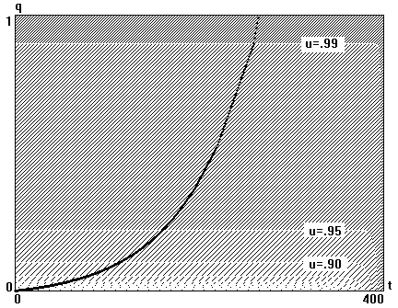
Рис 6.9. Зависимость u от t и q (показана плотностью штриховки) и зависимость q от t (жирная кривая) для d=0.00019, a=b=c =0, и T=400.

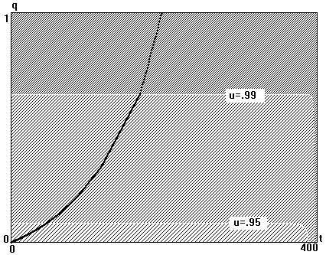

Рис 5.10. Зависимость u от t и q (показана плотностью штриховки) и зависимость q от t (жирная кривая) для a=0.1, d=0.000125, b=c =0, и T=400.
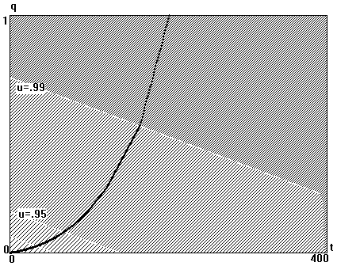
Рис 5.11. Зависимость u от t и q (показана плотностью штриховки) и зависимость q от t (жирная кривая) для b=0.005, d=0.000125, a=c =0, и T=400.

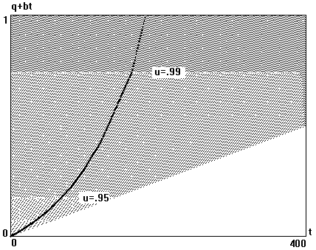

Рис 5.12. То же, что и на рис. 5.11, но ось q заменена на q+bt.

5.5. Оптимизация компромисса между выживанием и репарацией

Найдем теперь оптимальное распределение энергии между текущим выживанием и репарацией, предполагая, что скорость воспроизводства постоянна, например, равна 1 (фактически, в этом случае задача сводится к максимизации средней продолжительности жизни индивида). Уравнение динамического программирования записывается в этом случае в виде
$$F(t,q)=\underset{v}{\text{max}}\left\{[F(t+Dt,q+\frac{d}{1−v}Dt)+1]\text{exp}[(−\frac{c}{v}−q)Dt]\right\}$$
где v - доля энергии, направляемая на текущее выживание. на рис. 5.13 представлено оптимальное решение для c=0.05 и d=0.0025. Мы видим, что оптимальное инвестирование энергии сдвигается в пользу текущего выживания за счет репарации, когда q возрастает. Поскольку, как видно из рис. 5.13, накопленная смертность растет с возрастом, то мы наблюдаем постоянный сдвиг в распределении энергии с возрастом в пользу текущего выживания.
Влияние уменьшения параметра c, связанного с текущим выживанием, с 0.05 до 0.001 можно видеть на рис. 5.14. Результат довольно естественен: для одинакового уровня накопленной смертности инвестирование репарации больше для случая рис. 5.14 по сравнению с рис. 5.13. Однако прежняя общая тенденция сохраняется: все большая и большая доля энергии должна расходоваться на текущее выживание по мере увеличения уровня накопленной смертности.
Отметим также, что как и в случае оптимизации компромисса между репродукцией и репарацией, рассмотренным выше, здесь также наблюдается феномен ускоренного (более быстрого чем линейный) роста смертности с возрастом, вызванного уменьшением с возрастом расхода энергии на репарацию. Т.е. мы можем ожидать, что эффект ускоренного старения будет наблюдаться даже в случаях, когда расходы на репродукцию не растут с возрастом.

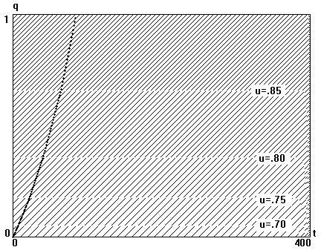
Рис 5.13. Зависимость v от t и q (показана плотностью штриховки) и зависимость q от t (жирная кривая) для b=0.005, d=0.000125, a=c =0, и T=400.

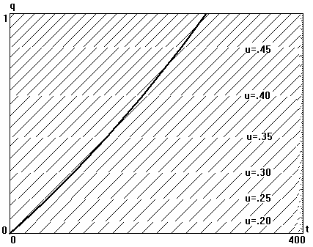
Рис 5.14. Зависимость v от t и q (показана плотностью штриховки) и зависимость q от t (жирная кривая) для c=0.001, d=0.0025, a=b =0, и T=400.

5.6. Общие выводы

Наша основная цель состояла в нахождении эволюционно оптимальных стратегий распределения энергии между текущим и будущим выживанием и определении на этой основе индивидуальных паттернов увеличения смертности с возрастом. Были рассмотрены три случая распределения энергии: между репродукцией и текущим выживанием, между репродукцией и репарацией (будущим выживанием) и между текущим и будущим выживанием.
Наиболее интересной особенностью в случае оптимизации компромисса между репродукцией и текущим выживанием было противоположное влияние на стратегию распределения энергии увеличения уровней контролируемой и неконтролируемой смертности. В то время как увеличение неконтролируемой внешней смертности сдвигает предпочтения в инвестировании энергии в пользу размножения в ущерб индивидуальному выживанию, интенсификация источников контролируемой смертности заставляет организм тратить больше энергии на свое собственное выживание (просто потому что относительная эффективность инвестирования в выживание становится выше).
Мы отмечали также решающую роль ограниченности продолжительности жизни в случае присутствия только независящего от возраста источника смертности. Ограничение, наложенное на продолжительность жизни влияет на стратегию распределения энергии, делая ее зависящей от возраста. Эффект этого ограничения тем больше, чем ближе текущий возраст к максимальному возрасту (при котором вся энергия должна быть направлена на репродукцию). Однако ограничение максимальной продолжительности жизни становится менее существенным, если имеет место увеличение с возрастом уровня контролируемой и/или неконтролируемой смертности (хотя, конечно, граничный эффект, состоящий в необходимости инвестирования все большей и большей доли энергии в репродукцию, сохраняется).

